校学发[2020]31号

**2020年单招心理测评工作安排**

**一、测评方式**

本次单招心理测评采用分批集中测评的方式，考生通过手机微信用身份证号登录测评系统参加测评，每批次耗时约30分钟。

**二、时间地点**

1、体温正常学生

5月24日7:30-12:00 医技楼107-507

|  |  |  |  |
| --- | --- | --- | --- |
| 教 室 | 主 试 | 测评助理 | 门 口 |
| 医技楼107  96人 | 郭泽锋 | 欧阳小眉  陈昌帆 刘叶玲 康 琪 邝钟培 | 陈名泽 |
| 医技楼207  96人 | 张扬传 | 钟 洁  李倩倩 罗翠连 戴金玲 陈俊兆 | 张家豪 |
| 医技楼307  96人 | 严思静 | 苏 妍  张珊华 易诗琪 符双虹 田梦雪 | 向 朋 |
| 医技楼407  96人 | 陈礼仁 | 上官典  易美欣 薛小宇 甘喜皇 粟佳洁 | 赵梓霖 |
| 医技楼507  96人 | 陈欣玮 | 谢润心  周 瑶 欧阳桂霞 龙玉潭 刘晓晴 | 李 旭 |

5月24日12:30-17:00 一教104、204

|  |  |  |  |
| --- | --- | --- | --- |
| 教 室 | 主 试 | 测评助理 | 门 口 |
| 一教楼104  82人 | 郭泽锋 | 欧阳小眉  陈昌帆 刘叶玲 康 琪 邝钟培 | 陈名泽 |
| 一教楼204  82人 | 严思静 | 苏 妍  张珊华 易诗琪 符双虹 田梦雪 | 向 朋 |

2、体温异常学生 5月24日 7:30-17:00 临床实训中心

|  |  |  |  |
| --- | --- | --- | --- |
| 教 室 | 主 试 | 测评助理 | 门 口 |
| 临床学院 | 赵 璇 | 潘惊昭 杨利霞 康 琪 龙玉潭 |

**三、测评流程**

考生持《考生信息表》进入心理测评区 **→** 进入心理测评室 **→** 考生坐满后，主试宣读指导语，解答考生问题 **→** 开始心理测评 **→** 测试完成，确认无误，离开测评室 **→** 前往单招面试区。

**四、日程安排**

5月22日前：制定方案，前期安排，软件调试。

5月23日：工作动员会、学生培训、场地布置。

5月24日：2020年单招心理测试，反馈测评结果。

**五、有关要求**

1、本轮心理测评结束前，其他考生不得进入正在测评的教室。

2、对心理测评结果进行实时监控，预警标准详见附件1(略)。

3、测评当天将所有考生测评结果换算成心理健康得分，反馈给招生就业处，换算标准详见附件2（略）。

4、招生处安排12名学生干部担任引导员，每层楼梯口1人。

**六、座位分布图**

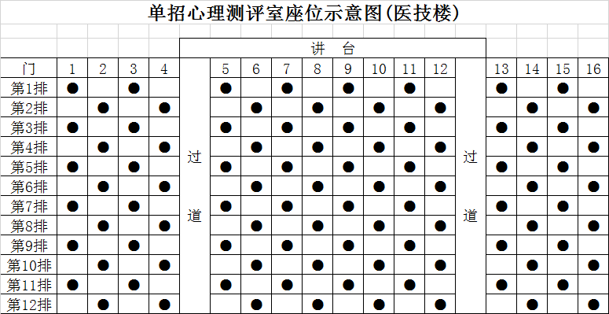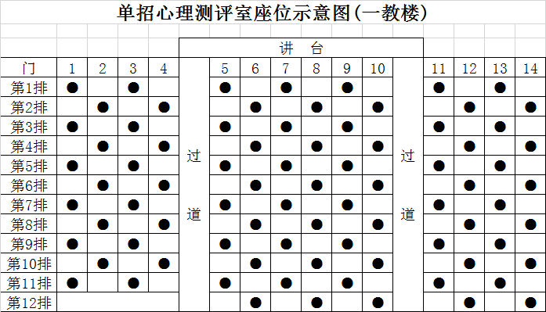

**学生工作处（部）**

**二○二○年五月二十一日**